عنوان اصلی محتوا | معرفی تعدادی از بهترین ساعت‌های هوشمند
کلمه کلیدی اصلی | ساعت هوشمند کاسیو، ساعت هوشمند کوهنوردی، تنظیم ساعت جی شاک بلوتوث دار، فروشگاه اینترنتی واچ آنلاین، ساعت ریباک، اپل واچ
سایر کلمات کلیدی
توضیحات تکمیلی | 1000 کلمه

متا دیسکریپشن: ساعت‌های هوشمند، ویژگی‌ها و برنامه‌های مختلفی را در خود جای‌داده‌اند. این روز‌ها اسمارت‌واچ‌ها، حتی می‌توانند جان شما را نجات دهند. در این متن به بررسی بهترین ساعت‌های هوشمند در بازار می‌پردازیم.
تگ تایتل: 5 مورد از بهترین ساعت‌های هوشمند بازار سال 2023

معرفی تعدادی از بهترین ساعت‌های هوشمند در سال 1401
ساعت‌های هوشمند فراتر از آن هستند که فقط زمان را نمایش دهند. این گجت‌ها، می‌توانند کار‌های بیشتری انجام دهند، از ردیابی تمرینات ورزشی و اندازه‌گیری ضربان قلب گرفته تا ارائه اعلان‌های برنامه‌ها و دسترسی به دستیار‌های صوتی؛ درحالی‌که ساعت هوشمند به مچ دست دارید، می‌توانید تلفن همراه خود را در جیب بگذارید. در سال‌های اخیر، برند‌های متعددی تلاش کرده‌اند تا جدیدترین و بهترین اسمارت‌واچ‌ها را تولید کنند. اما از کدام برند خرید کنیم؟
در این مطلب، بهترین ساعت‌های هوشمند بازار را معرفی می‌کنیم. اگر به‌تازگی قصد خرید این محصول را دارید؛ پس این متن مناسب شماست، تا انتها همراه ما باشید.

ساعت هوشمند چیست؟
ساعت هوشمند یک دستگاه پوشیدنی است که شباهت زیادی به یک ساعت مچی یا سایر دستگاه‌های اندازه‌گیری زمان دارد. این گجت‌ها علاوه بر اعلام زمان، قابلیت‌ها و ویژگی‌های زیادی دارد. از این میان می‌توان به تکنولوژی بلوتوث با قابلیت اتصال به گوشی موبایل و هدفون، پاسخ به تماس، مکان‌یابی، دریافت گزارش‌های آب‌وهوا، ارسال و دریافت پیامک و پخش موسیقی اشاره کرد.
برخی از ساعت‌های هوشمند مانند اپل واچ، دستگاه‌های مستقلی هستند که اهداف خاص دیگری نیز دارند. به‌عنوان‌مثال، ضربان قلب را کنترل کرده، سطح اکسیژن خون و کنترل دمای بدن را انجام داده و مسیر‌های پیاده‌روی یا رانندگی را در اختیار کاربر قرار می‌دهند. در ادامه لیست بهترین ساعت‌ها مانند ساعت هوشمند کاسیو و ساعت هوشمند کوهنوردی را معرفی می‌کنیم.

1- ساعت مچی مردانه فستینا
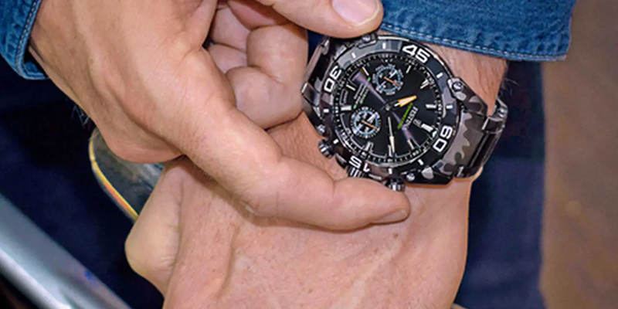
ساعت مچی فستینا، یک برند اسپانیایی است که بیش از 30 سال قدمت دارد. این برند در بازار حدود 90 کشور جهان حضور فعال دارد. دفتر مرکزی این شرکت در شهر بارسلونا قرار داشته و محصولات آن، توسط شرکت ژاپنی citizen تولید می‌شود.
ساعت مچی مردانه فستینا، کد F20545/1، دو سال گارانتی معتبر از شرکت کاندینو ایران دارد. این ساعت با قاب استیل ضدزنگ، در برابر فشار 10 بار و عمق 100 متر مقاوم است. مشخصات فنی این محصول عبارت‌اند از:
- فرم هندسی دایره برای قاب
- صفحه‌نمایش عقربه‌ای با رنگ مشکی
- جنس شیشه از یاقوت کبود
- جنس بند از استیل ضدزنگ
- رنگ بند ارتشی شیک
- قفل پیوسته سه‌تکه دکمه‌ای
- تکنولوژی موتور کوارتز (Quartz)
- موتور میوتا (سیتیزن) ژاپن (MIYOTA JAPAN)

2- ساعت هوشمند مردانه و زنانه ریباک
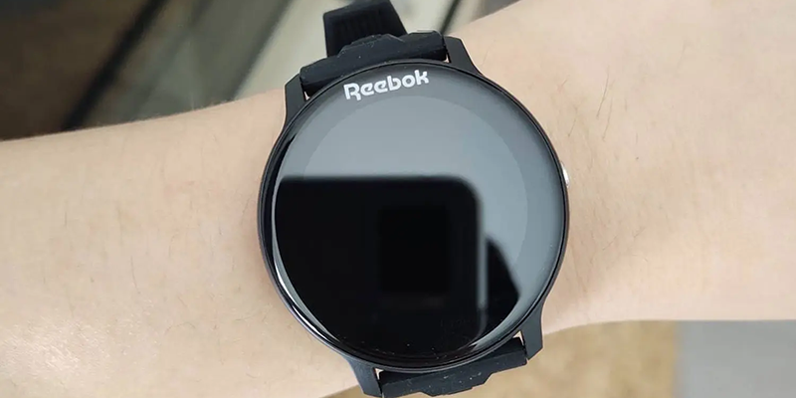
ساعت ریباک کد RV-ATF-U0-PBIB-BB، محصول شرکت بین‌المللی ریباک (Reebok)، در ایالت ماساچوست آمریکا است. از امکانات این ساعت می‌توان به تایمر شمارش معکوس، تقویم، کرنومتر، قدم‌شمار، کنترل ضربان قلب و میزان مصرف کالری اشاره کرد.
ساعت ریباک با نمایشگر دیجیتالی و موتور ژاپنی، قابلیت اتصال به تلفن همراه را نیز دارد. این محصول دارای 2 سال گارنتی شرکت بازرگانی بین‌المللی آرمان گروپ است. سایر مشخصات فنی آن عبارت‌اند از:
- ضد آب تا عمق 100 متری
- فرم هندسی دایره برای قاب
- قفل سگکی ساده
- باتری لیتیومی با قابلیت شارژ
- تکنولوژی موتور دیجیتال
- موتور میوتا (سیتیزن) ژاپن (MIYOTA JAPAN)

3- ساعت هوشمند کاسیو، زیرمجموعه EDIFICE
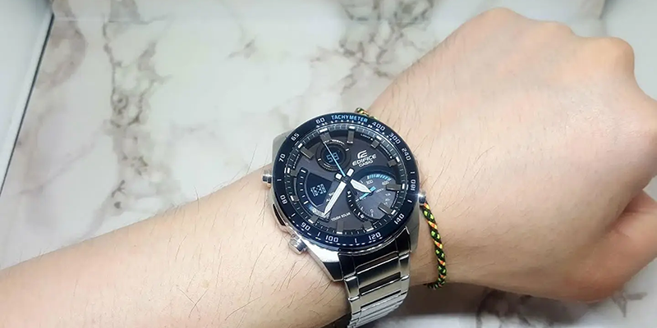
ساعت هوشمند کاسیو مدل ECB-900DB-1BDR، ساعتی ژاپنی با ظاهری کلاسیک و بسیار محبوب است. این ساعت علاوه بر طراحی صفحه نسبتا پیچیده و بند نقره‌ای از جنس استیل ضدزنگ، امکان نمایش 39 منطقه زمانی و قابلیت روشن‌شدن صفحه با چرخش مچ دست را دارد.
همچنین با ویژگی Power Saving، تا 6 ماه بدون قرارگرفتن در معرض نور خورشید شارژ خود را ذخیره نگه می‌دارد. این ساعت هوشمند کوهنوردی، یک سال گارانتی شرکت پارس آناهید رایان سیستم را به همراه دارد. امکانات و ویژگی‌های خاص دیگر آن عبارت‌اند از:
- صفحه مشکی رنگ
- اتصال بی‌سیم به تلفن همراه به‌وسیله بلوتوث
- نمایشگر میزان شارژ باتری
- مقاومت در برابر نفوذ آب تا 100 متر
- جنس بدنه از استیل ضدزنگ
- قفل سگکی ساده
- موتور اختصاصی کاسیو ژاپن

4- ساعت مچی مردانه کاسیو، زیرمجموعه PRO TREK
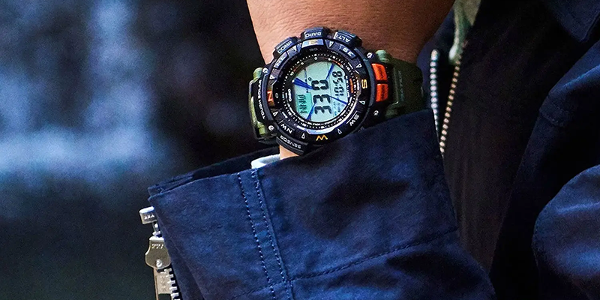
ساعت هوشمند کاسیو مردانه مدل PRG-240-3DR، یک ساعت اسپرت با تقویم هفتگی است. در طراحی ظاهری آن، از رنگ‌های مشکی، خاکستری و سبز استفاده شده است. قطب‌نما، دماسنج، ارتفاع‌سنج، فشارسنج و تایمر صدادار از امکانات این ساعت هوشمند کوهنوردی است.
ساعت هوشمند کاسیو، یک سال گارانتی شرکت پارس آناهید رایان سیستم را دارد. برای یادگیری تنظیم این ساعت جی شاک بلوتوث دار می‌توانید از کارشناسان فروشگاه اینترنتی واچ آنلاین کمک بگیرید. سایر ویژگی‌های آن عبارت‌اند از:
- ضد آب تا 100 متری
- فرم هندسی دایره برای قاب
- قفل سگکی ساده
- موتور اختصاصی کاسیو ژاپن
- تقویم روزانه
- ساعت جهانی 48 شهر جهان
- صفحه‌نمایش دیجیتال

5- ساعت مچی مردانه و زنانه کالیپسو
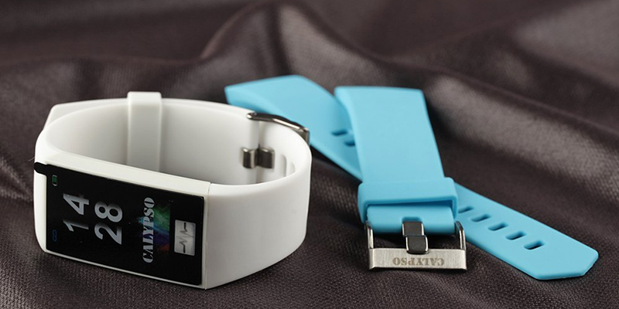
ساعت مچی کالیپسو (calypso) مدل K8500/1، از برند‌های محبوب ساعت مچی است که در کشور اسپانیا قرار دارد. این شرکت با تولید ساعت‌مچی‌های باکیفیت و قیمت مناسب، جایگاه خوبی را برای خود در بازار ساعت به دست آورده است. این محصول دارای 2 سال گارانتی از شرکت کاندینو ایران است. از ویژگی‌های آن عبارت‌اند از:
- طرح چهارگوش برای قاب
- مقاوم در برابر آب
- صفحه‌نمایش از نوع عقربه‌ای و دیجیتال با رنگ مشکی
- بند ساعت از جنس چرم
- موتور میوتا (سیتیزن) ژاپن (MIYOTA JAPAN)

سؤالات متداول

آیا ساعت‌های هوشمند سیم‌کارت خور هستند؟
بله بعضی از مدل‌های ساعت هوشمند، جایگاه سیم‌کارت دارند. در نظر داشته باشید که معمولا این محصولات گران‌تر هستند.

بهترین ساعت هوشمند 1401 کدام است؟
انتخاب بهترین ساعت هوشمند، کاملا سلیقه‌ای است؛ اما شما می‌توانید بین برند‌های کاسیو، فستینا، ریباک و کالیپسو که در این متن با آن پرداختیم، خرید کنید.

نتیجه‌گیری
در متن بالا به معرفی 5 ساعت هوشمند برتر بازار پرداختیم. انتخاب اسمارت‌واچ‌ها، اغلب به نوع تلفن شما نیز بستگی دارد؛ اما در نظر داشته باشید، هر فرد باید متناسب با نیاز‌ها و بودجه خود، مشخصات بهترین ساعت‌های هوشمند را بررسی کرده و در نهایت خرید کند. فروشگاه اینترنتی واچ آنلاین، به‌عنوان مرجع تخصصی و معتبر خرید ساعت‌های هوشمند با گارانتی معتبر، این امکان را برای شما فراهم کرده تا با بررسی مشخصات بهترین برند‌های جهان، مطابق با نیاز خود، خرید مطمئنی داشته باشید.
این مجموعه با ارائه ضمانت اصالت و گارانتی کالا و تضمین بهترین قیمت، اطلاعاتی نظیر نقد و بررسی و درج مشخصات کامل محصولات را نیز در اختیار شما قرار داده است. همچنین در تلاش است تا تجربه خرید اینترنتی ساعت را در میان کاربران ایرانی بهبود ببخشد. اگر سؤالی در مورد ساعت‌های معرفی شده دارید در بخش نظرات با ما به اشتراک بگذارید. امیدواریم این مطلب به شما برای خرید اسمارت‌واچ کمک کند. شما کدام ساعت هوشمند را انتخاب می‌کنید؟

